PROPOSTA OMOGENEIZZAZIONE CONTENUTI SITI WEB DEI COMUNI DEL CIRCONDARIO EMPOLESE VALDELSA

Riguardo alla richiesta di omogeneizzare i contenuti dei vari siti web dei Comuni del Circondario Empolese Valdelsa fatta dagli Assessori all’innovazione tecnologica degli 11 Comuni, il Tavolo di innovazione organizzativa e comunicazione interistituzionale (TIOCI) ha formulato una proposta progettuale che tenendo conto di tutte le diverse realtà dei comuni del Circondario, problematiche tecnologiche annesse, riesca a dare subito risultati concreti e visibili per i cittadini e che allo stesso tempo possa dare una linea progettuale da seguire per far raggiungere ai siti web degli 11 Comuni un livello d'eccellenza tecnologica duratura nel tempo e con costi di realizzazione e manutenzione contenuti. Al fine di creare un proposta migliore possibile e corrispondete alle esigenze dei cittadini si è cercato di basare la ricerca utilizzando dati e criteri di valutazione puramente scientifici.
A questo proposito per la realizzazione della proposta sono stati analizzati oltre 80 siti istituzionali (Comuni, Unioni dei Comuni, Circondari ecc.) e ad un piccolo ma eterogeneo campione di cittadini, residenti nei comuni del circondario, è stato fatto fare un semplice test pratico per cercare di capire la tipologia di sito preferito dal cittadino e i contenuti preferiti.

La proposta progettuale si articola su due fasi di crescente livello di sviluppo, complessità tecnologica e progettuale. E’ stato scelto di dividere la proposta in due fasi al fine di creare una prima parte di facile realizzazione per dare una risposta immediata, concreta e tangibile ai cittadini che avesse costi nulli e che non modificasse l’architettura dei siti web di ogni comune, e una seconda parte che si prefigga come obiettivo la creazione di un network del “Circondario Empolese Valdelsa” il quale sarà costituito dalla rete integrata dei portali web dei Comuni del Circondario e dal portale del Circondario stesso.

La prima fase, come detto, ha l’obiettivo di rendere chiaro e immediato a tutti i cittadini/utenti, anche quelli che sono meno pratici di internet o non sono molto pratici della struttura delle istituzioni locali, il fatto che tutti i Comuni formano un sistema di cooperazione sotto l’organizzazione del Circondario il quale a sua volta è l’ente sovracomunale che riunisce insieme tutti gli undici comuni.

La metodologia ritenuta più opportuna per ottenere questo scopo è quella del “LOGO LINK”.

Nella Home Page del sito del Circondario, il quale è tutt’ora in rifacimento, verrà inserita una sezione denominata “I Comuni del Circondario” e al suo interno sarà inserita una pagina redazionale dove si spieghi che cosa è il Circondario, che servizi offre in gestione associata e che cosa vuole dire questo sia per i Comuni che per i Cittadini. Questo perché i cittadini non sapendo che cosa è il Circondario lo considerano superfluo ed inutile. Dopo questa spiegazione si inseriranno i nomi e i loghi degli Stemmi Istituzionali degli 11 Comuni che fanno parte del Circondario e questo permetterà al cittadino/utente di accedere facilmente al sito del Comune desiderato semplicemente cliccando sullo Stemma o sul nome del Comune.
(Esempio n°1, n°2 e n°3)

Di conseguenza ogni volta che un cittadino/utente entra sul sito di uno degli 11 Comuni del Circondario capirà immediatamente, fin dal home page, che quel comune appartiene al Circondario Empolese Valdelsa poiché troverà un link con il logo del Circondario che rimanderà alla sezione del sito del Circondario che abbiamo descritto sopra.
(Esempio n°4 e n°5)

Ovviamente senza fare un uso eccessivo può essere molto utile inserire altri “LOGO LINK” nelle home page dei siti dei Comuni e del Circondario per mettere in evidenza altri siti istituzionali di riferimento per il cittadino (Provincia, Regione, Publiambiente, Aida ecc.) o per mettere in evidenza sezioni del sito o servizi predisposti dall’amministrazione (Modulistica, Pagamente on-line, Forum, Blog, Reclami ecc.)
(Esempio n°6)

Esempio n°1 “Portale Unione di Comuni Colline di Langa e del Barolo”
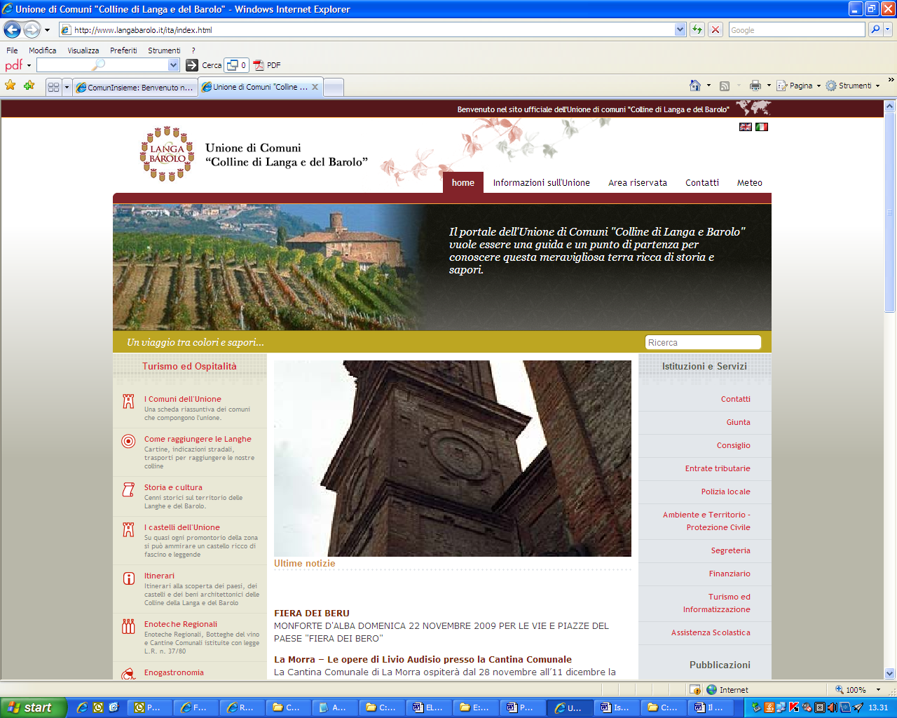

Esempio n°2 “Portale Unione di Comuni Colline di Langa e del Barolo”
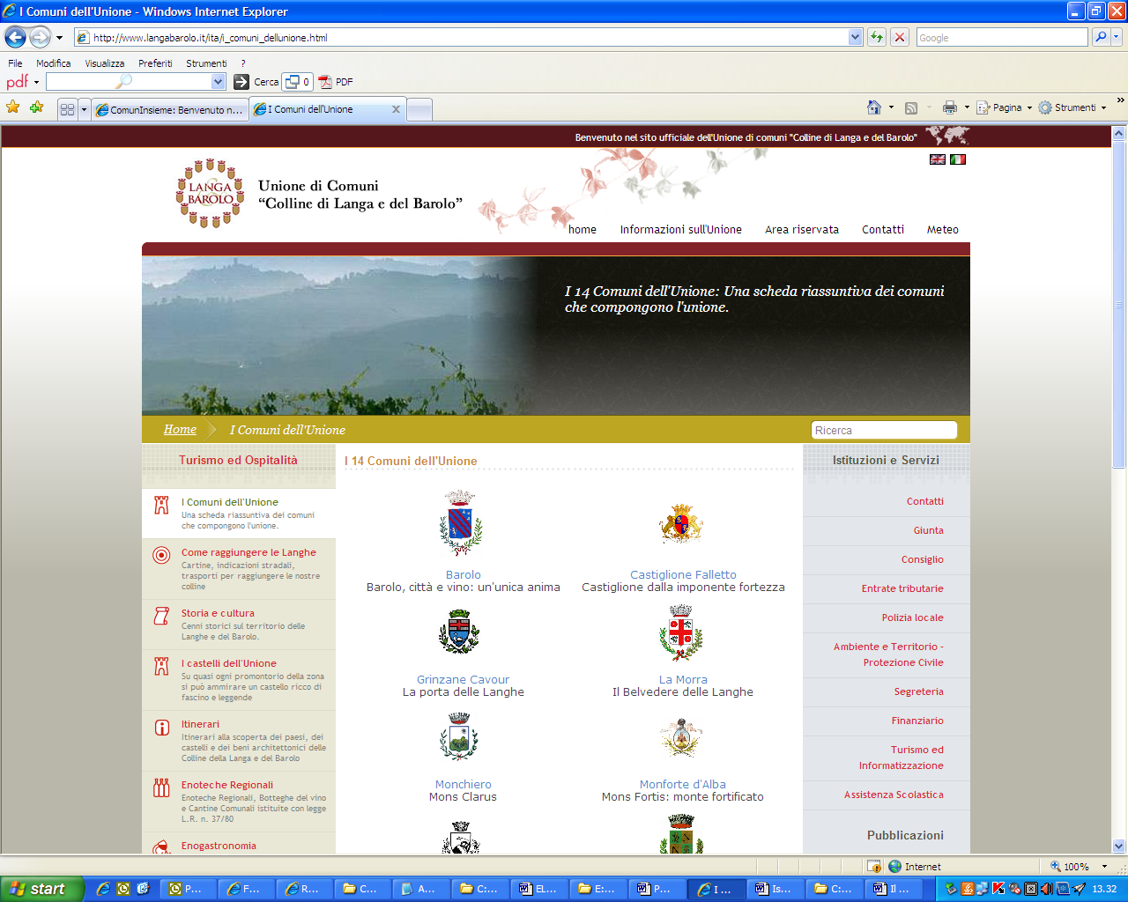
Esempio n°3 “Portale dei Comuni della Bassa Romagna”
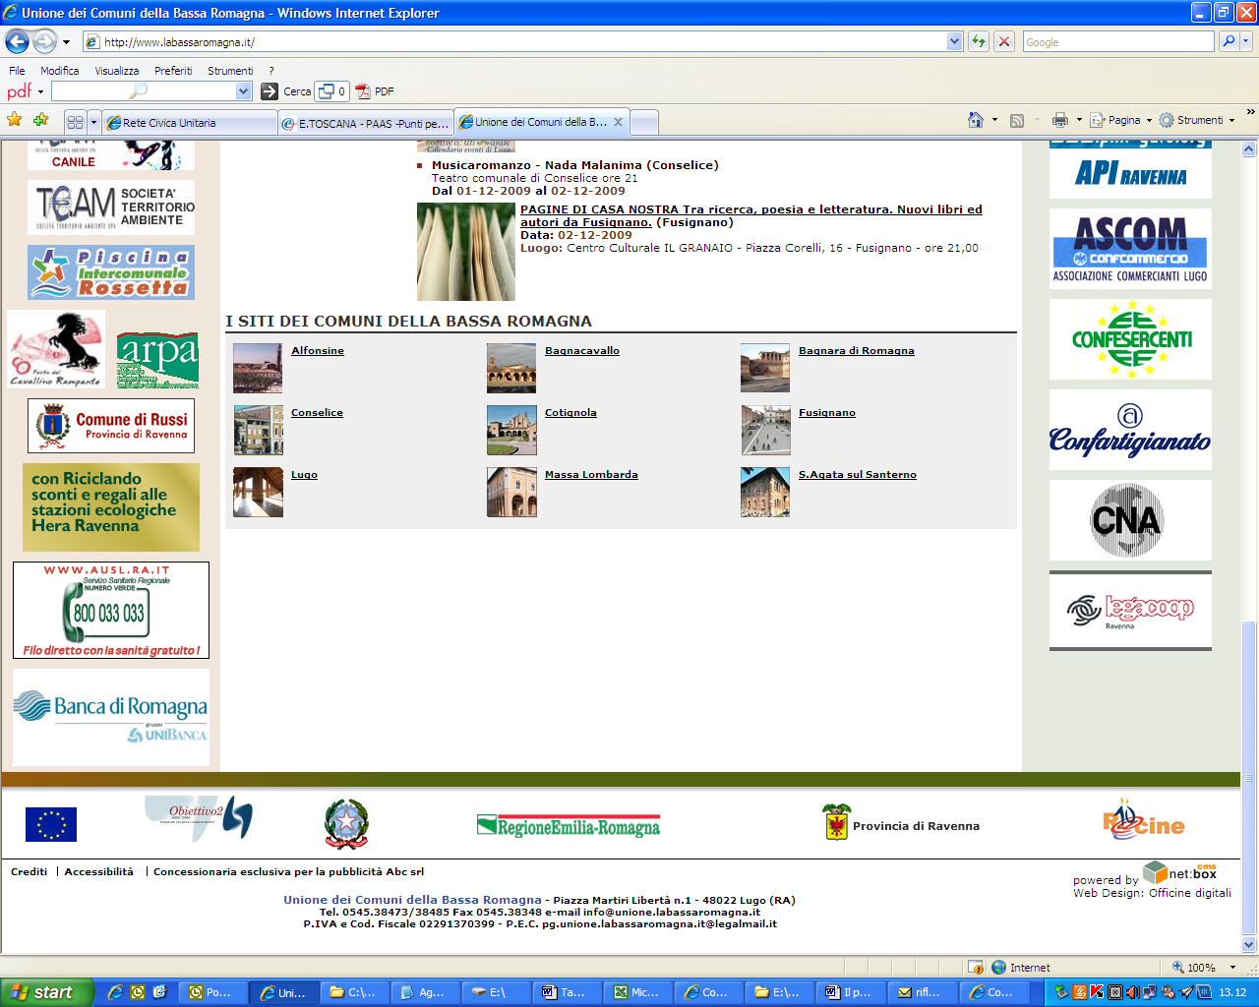

Esempio n°4 “Sito del Comune di Bagnacavallo”
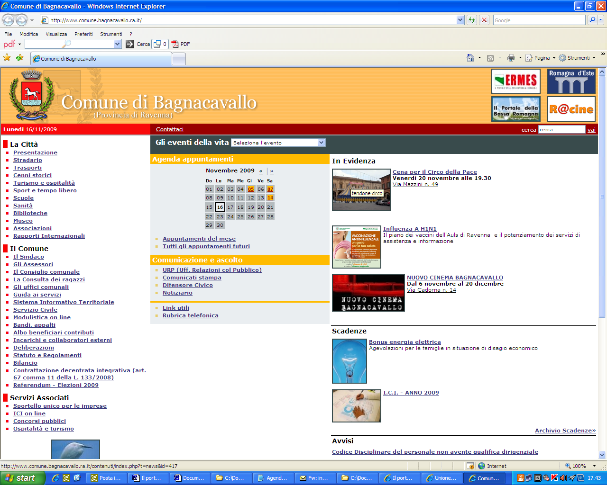

Esempio n° 5 “Sito del Comune di San Vincenzo”
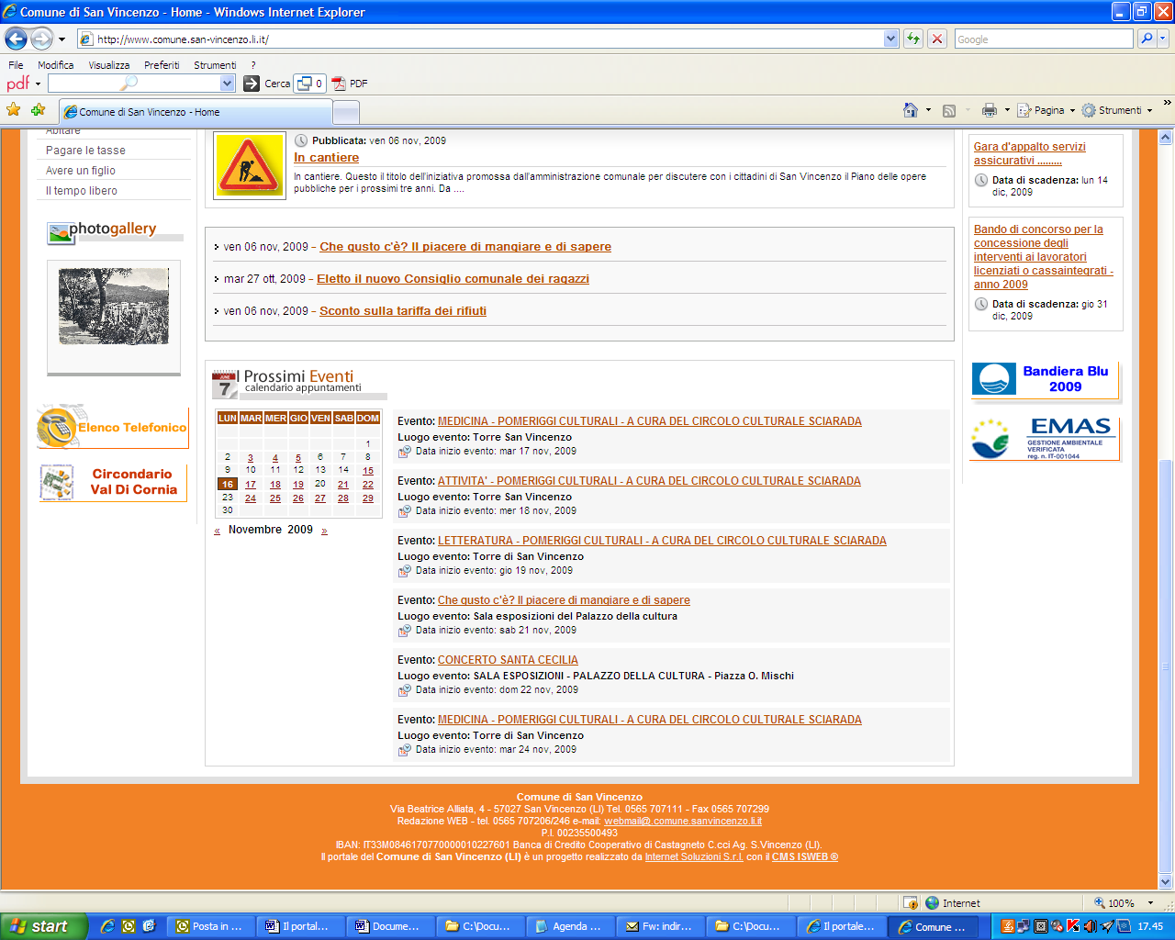

Esempio n°6 “Sito del Comune di Sesto San Giovanni”
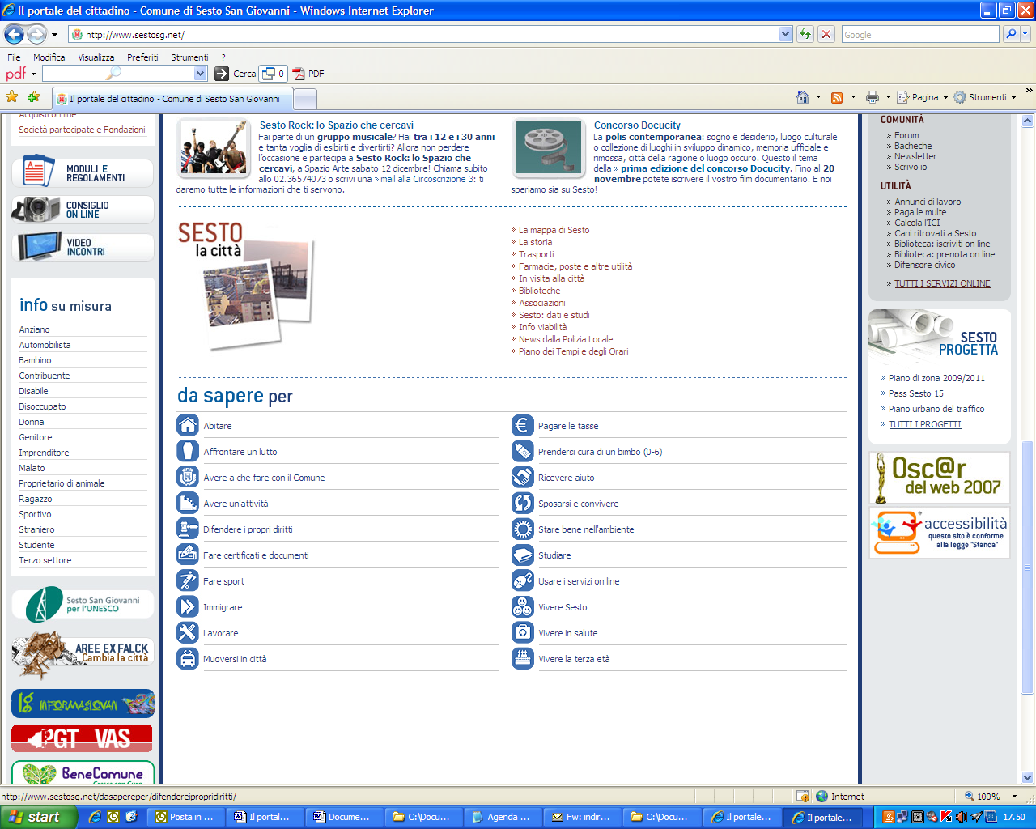
Nella seconda fase si vuole puntare a soddisfare le esigenze di omogeneizzazione dei contenuti dei Siti dei Comuni del Circondario mediante l’implementazione di portali di ultima generazione, tramite l’utilizzo di un CMS, rispondente ai requisiti di legge relativi all’accessibilità (legge 4/04 - Stanca), ai dettami del “Codice di Amministrazione Digitale” in merito alla progettazione e sviluppo di siti web e all’ultima “legge 69/2009” volta a favorire l’efficienza e la trasparenza dell’azione amministrativa.
Nello sviluppo del sito web del Circondario si vuole perseguire la massima integrazione con i portali comunali.
Infatti, la gran parte dei contenuti del sito dell’ente sovracomunale scaturiranno dai portali comunali mediante l’implementazione di web service dedicati. L’interazione è biunivoca: sui portali comunali potranno essere pubblicate informazioni provenienti dal sito del Circondario. Quindi, pur garantendo l’indipendenza dei singoli progetti dal punto di vista tecnico e la massima autonomia e semplicità nella gestione dei contenuti da parte delle singole redazioni si è raggiunto l’obiettivo della totale integrazione evitando la ridondanza delle informazioni gestite.
Altro obiettivo è quello di implementare strumenti totalmente integrati dedicati alla democrazia partecipata in stile Web 2.0, al fine di coinvolgere il cittadino nella vita amministrativa, nonché di porre le basi tecnologiche per implementare con gradualità servizi personalizzati di e-Government a costi contenuti, che le varie amministrazioni coinvolte potranno sviluppare e gestire in modo autonomo.

Quindi la realizzazione di Portali Multicanale per i Siti dei Comuni del Circondario e per il Circondario stesso è (Esempi n°7 e 8) :
- anche questa è una occasione per "fare sistema" e seguendo un percorso di "laboratorio condiviso" si vuole introdurre e facilitare una modalità operativa che dovrebbe diventare usuale nell'ambito della sussidiarietà prevista dal Progettone. (Progetto dalla Conoscenza al Cambiamento Fase 2).
- un laboratorio condiviso dove devono partecipare e cooperare tra di loro sia i comunicatori che gli informatici.
Il laboratorio condiviso (gruppo di lavoro TIOCI+informatici) dovrà quindi fare le seguenti azioni:
- analisi dei singoli siti negli 11 comuni (tecnologia usata, possibilità di colloquiare fra loro, da chi sono gestiti sia internamente - a livello organizzativo - che esternamente, come vengono reperite le informazioni e soprattutto come vengono aggiornate, il linguaggio utilizzato, ecc.)
- piano editoriale con catalogazione delle informazionii condivise che sia compatibile con la Rete Regionale (proposta D2) e Nazionale
- proposta utilizzo di una tecnologia condivisa (il CMS è oggettivamente la tecnologia migliore sia per quanto riguarda l’efficienza sia per quanto riguarda i costi)
- proposta di un modello di scheda per il reperimento delle informazioni che preveda, fra l'altro:
- l'elenco dei documenti da presentare
- i requisiti per l'accesso
- le contribuzioni a carico del cittadino
- le attività richieste al cittadino dall'Amministrazione comunale ed eventualmente da altre Amministrazioni (con l'indicazione dello sportello a cui rivolgersi, se diverso dalla struttura competente).

Esempio n°7 “Portale di Campiglia Marittima”

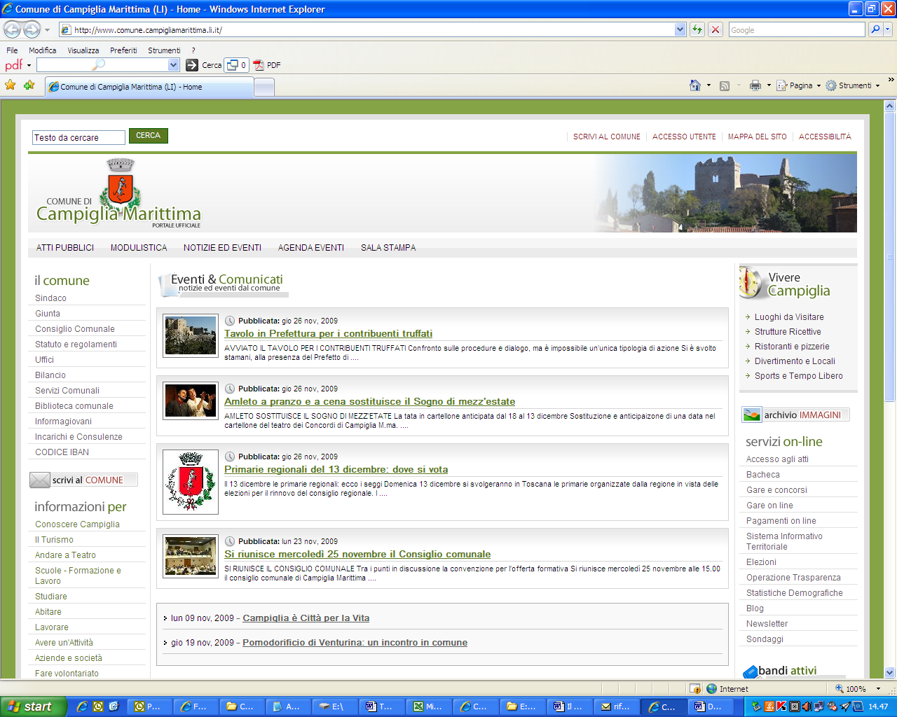

Esempio n°8 “Portale di San Vincenzo”
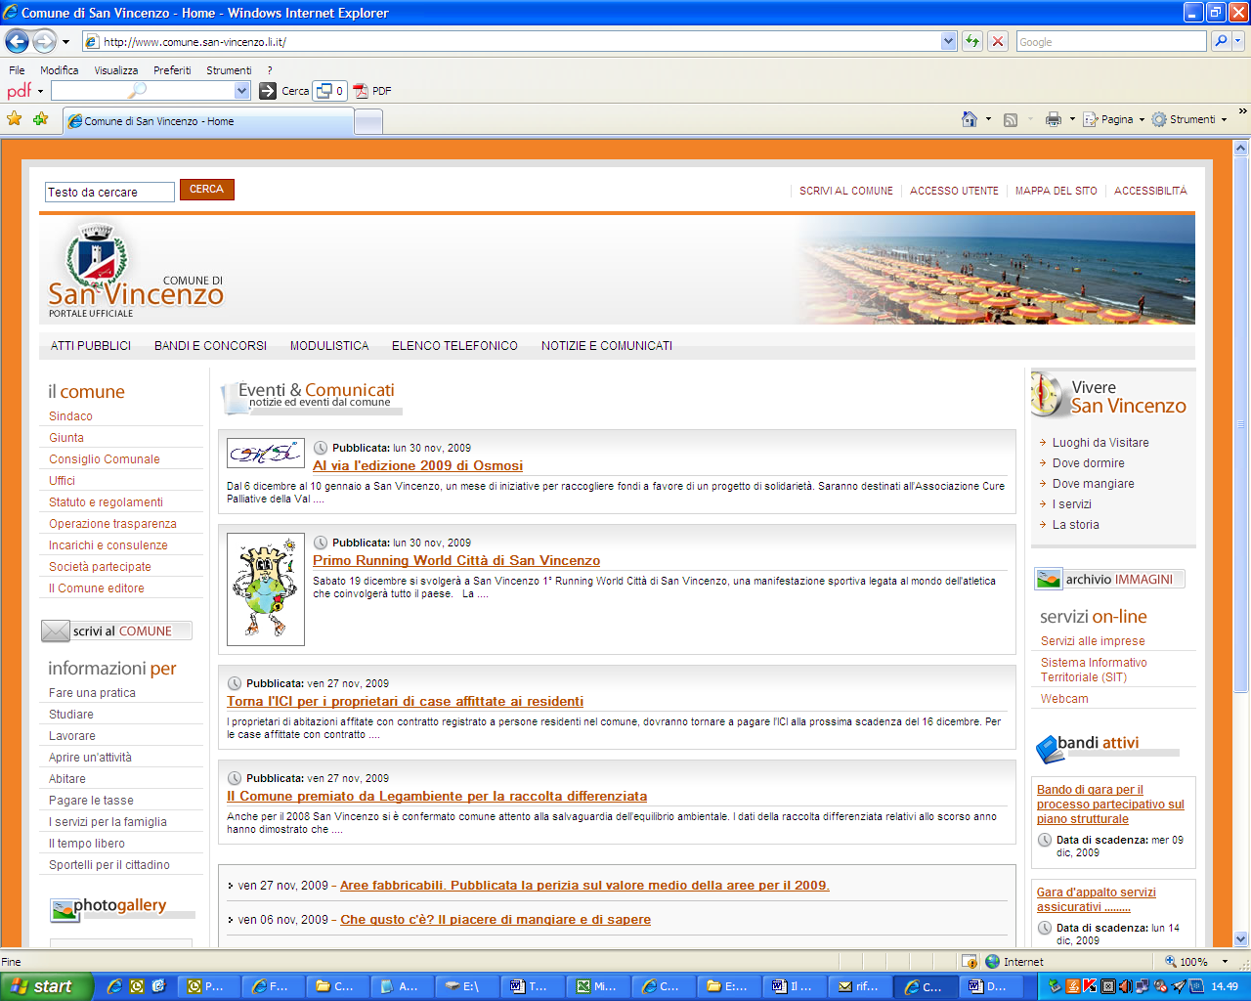
Vista la complessità e l’importanza della seconda fase si è ritenuto opportuno spiegare nel dettaglio che cosa sia un Portale Multicanale e tutti i processi che sono necessari per una sua completa e perfetta realizzazione.

Il portale multicanale è una particolare tipologia di portale/sito web – di consistenza rilevante – rivolto all’esterno, una piattaforma di comunicazione e di dialogo con e tra i cittadini che:

- Facilita l’accesso alle informazioni, ai contenuti, ai servizi, e alla conoscenza istituzionale e dell’organizzazione dell’ente da parte della/e comunità territoriali
- Facilita la partecipazione attiva della comunità di riferimento creando spazi nuovi e più immediati di condivisione e di partecipazione, anche elettronica (e-participation e applicativi di democrazia elettronica)
- Rende più semplici, dirette e strutturate le relazioni tra Amministrazione e cittadini/utenti/clienti (ad es. attraverso strumenti di citizen relationship management)
- È uno spazio per promuovere e consolidare il senso di identità e di appartenenza della comunità virtuale e dei navigatori abituali (rete civica)
- È una piattaforma (tra le altre) per la promozione della governance a livello locale

Il portale multicanale è quindi lo strumento di comunicazione e di dialogo con i cittadini/utenti/clienti più evoluta e concettualmente complessa a disposizione di organizzazioni e istituzioni pubbliche (e non solo) dall’avvento di internet “di massa”, a partire cioè da 13/14 anni fa. I siti internet sono stati per molte Pubbliche Amministrazioni la prima piattaforma unica e coerente per l’integrazione progressiva verso l’esterno (ma anche l’interno) di data base, archivi, risorse informative e di servizio diverse, e soprattutto, per la diffusione tra i cittadini della consuetudine alla fruizione diretta – senza la mediazione di operatori – di informazioni e servizi.

Il portale multicanale ha un valore aggiunto rispetto al sito perché:

- Permette l’integrazione logica e comunicativa verso l’esterno di applicativi e tecnologie web;
- Facilita l’essere in sintonia/sincronia con le evoluzioni dei media, dato che tende ad integrarli in virtù del processo di digitalizzazione dei contenuti e della convergenza tecnologica.

La progettazione di un portale multicanale deve essere il risultato del lavoro di un gruppo di lavoro “meticcio” dal punto di vista della cultura professionale, composto dalla struttura che si occupa della gestione informatica e telematica (sistemi informativi/ced), e della struttura che si occupa della comunicazione esterna e interna. Strategica è la scelta di partners tecnologici e fornitori esterni (quando e se necessari) per la piattaforma di base (CMS – Content Management System – è un software per la gestione automatizzata dei diversi contenuti dei siti web. Tecnicamente si tratta di un ‘applicazione istallata su un server web, suddivisa in una sezione di amministrazione, deputata a organizzare e supervisionare i contenuti e un applicativa, a disposizione degli utenti per intervenire concretamente sui contenuti.) e/o ambiente di sviluppo/pubblicazione dei contenuti, possibilmente la stessa utilizzata per la intranet, se esistente; per lo sviluppo e l’integrazione dei diversi applicativi ; per la creatività/identità visiva ( brand, layout, template, colori ecc.); per l’architettura e l’organizzazione dei contenuti (mappa concettuale dei contenuti); per la definizione di modelli di interazione e di navigazione, anche in relazione ai target di riferimento; per l’acquisizione e la customizzazione del motore di ricerca (in linguaggio naturale, semantico, ect.)
Un portale multicanale è un progetto di comunicazione complesso e per questo va sviluppato da un gruppo di lavoro formato da professionalità complementari, per la messa a punto delle diverse problematiche relative al nuovo canale e degli aspetti specifici che necessitano di approfondimenti comunicativi, organizzativi, contenutistici e di servizio, relazionali e tecnologici. Progettare un portale multicanale significa anche fare riferimento ad una “strategia di comunicazione integrata e coerente” (interna ed esterna), il più possibile condivisa, attività tanto più difficile quanto più complessa e gerarchizzata l’organizzazione/istituzione di riferimento.

Gli obiettivi di un portale multicanale sono di natura plurima e polivalente, come, ad esempio:

- Fornire in modo semplice, costante ed efficace informazioni aggiornate e servizi
- Rispondere alla richiesta di informazioni del cittadino (non “catturare” clienti, ma rivolgersi a tutti i cittadini presenti nella Rete, 24 ore su 24)
- Dialogare con il cittadino (newsletter, email, forum, questionari, blog, wiki)
- Rendere accessibili struttura politico-amministrativa ed organigramma, moduli, pratiche, statuto, regolamenti, atti concorsi, gare e appalti della PA
- Fornire servizi interattivi e transattivi
- Profilare e rendere sicuro l’accesso alle banche dati, informazioni/servizi da un unico punto
- Migliorare la partecipazione e l’interazione creando un canale di feed-back
- Promuovere una compilazione semplice, chiara e diretta con la comunità superando vecchi schemi autoreferenziali e a prassi linguistiche obsolete e criptiche adeguandosi anche allo stile dinamico e immediato del web
- Costringere a una consapevolezza più forte e a un’attenzione maggiore al linguaggio e ai contenuti prodotti
- Indurre ad una semplificazione della “forma” della documentazione (contenuti, layout, toni e linguaggi) che è rivolta all’esterno.

Tra i più significativi benefici e risultati attesi (interni ed esterni) si evidenziano:

- Spinta all’innovazione complessiva interna e territoriale, anche del tessuto associativo locale (approccio multistakeholder)
- Più efficace comunicazione esterna e maggior consenso consapevole, informato e documentato
- Diffusione delle ICT e di una “cultura di rete” non elitaria (pari opportunità , e-inclusion)
- Minore “marginalizzazione telematica” e contenimento delle nuove forme di esclusione
- Promozione di una società dell’informazione e della conoscenza a livello locale
- Facilitazione nei cambiamenti organizzativi e marketing interno a favore dei processi di modernizzazione comunicativa e tecnologica
- Promozione della partecipazione e del senso di appartenenza della comunità e spazio per il dialogo continuo con i cittadini/utenti/destinatario per il feed-back
- Rafforzamento dell’identità e dell’immagine istituzionale.

Per questi ambiti di miglioramento è bene individuare indicatori di performance, livelli di servizio, standard di qualità per il monitoraggio continuo dello “stato di salute” del porale multicanale e della sua efficacia.

I contenuti possibili di un portale multicanale, opportunamente selezionati e declinati in relazione allo specifico piano e alla strategia di comunicazione dell’ente/istituzione, sono:

- Informazioni generali sull’ente e sulle sue “articolazioni” (aree, dipartimenti, settori, unità organizzative, ecc.)
- Servizi generalisti (general purpose)
- Servizi personalizzati (profilati)
- Spazi per la documentazione, lo scambio, la partecipazione (creative commons, software open source, contenuti aperti, forum, wiki, blog, newsgroups, ecc.)
- Spazi per la comunicazione bidirezionale e multilaterale
- Informazioni testuali e multi mediali
- Servizi interattivi gratuiti o a basso costo per cittadini e utenze particolari
- Procedure amministrative semplificate e più trasparenti in termini di linguaggio,tono, formati, etc.
- Reti con altri siti: le pagine web della rete civica devono essere “linkate” alle pagine di altri siti istituzionali (locali, regionali ecc), nazionali e internazionali (promozione della relazione tra la dimensione comunitaria locale e quella globale).

Esempio n°9 “Sito del Comune di Sesto San Giovanni”
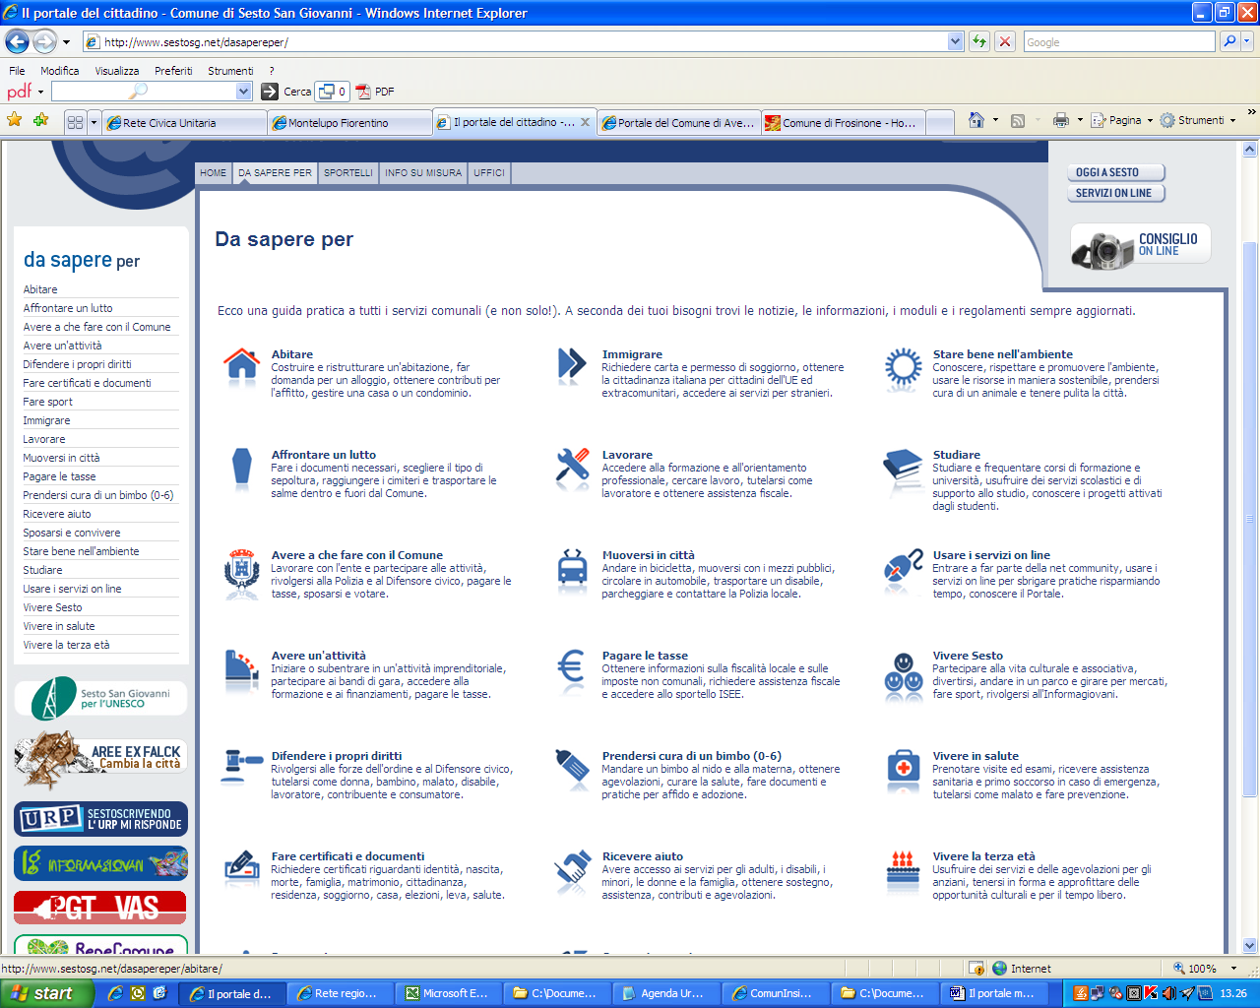

Esempio n°10 “Sito del Comune di Sesto San Giovanni”
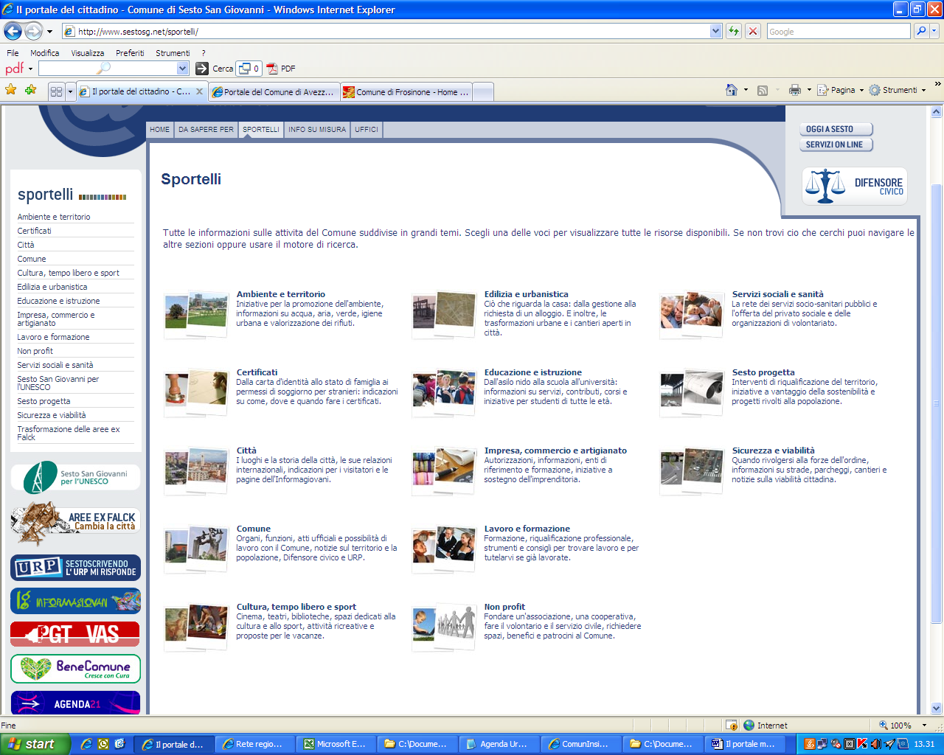

Le finalità civiche fondamentali impongono che un portale multicanale istituzionale:

- Sia progettato per “ciascun” cittadino in rete e cioè sia “user-centred”
- Consideri tutti i cittadini/utenti/contribuenti come soggetti attivi e produttivi nel processo verso la trasparenza, la comunicazione e la partecipazione ai processi decisionali e produttivi relativi ai servizi per la comunità
- Sostituisca alla separatezza/verticalità di ruoli, funzioni, abitudini lavorative l’integrazione, la condivisione e lo scambio (comunicazione organizzativa/strategica) anche in sinergia con la intranet
- Promuova la “cittadinanza elettronica”, parallela e complementare alla cittadinanza tout court, diffondendo i valori, tutelando la privacy e i nuovi diritti della dimensione digitale (i cosidetti e-rights, tanto sostenuti a livello europeo).

Alcuni indicatori di riferimento per misurare la “qualità e la “quantità” dei contenuti e delle relazioni attivate di un portale multicanale possono essere:

- Livello di interattività = servizi transattivi e partecipazione on line
- Coinvolgimento degli utenti nella co-produzione e lo sviluppo di parti del portale = applicativi e spazi web 2.0
- Quantità dei contenuti = estensione e profondità
- Qualità dei contenuti = aggiornamento, affidabilità, responsabilità
- Statistiche di accesso
- Accessi, pagine visitate e visitatori unici (giornalieri, mensili, settimanali)
- Analisi del rapporto tra visitatori e pagine visitate
- Link “accesi” da parte di altri siti

Gli utenti (cittadini, imprese, professionisti, associazioni) di un portale multicanale sono i migliori alleati dei gestori per il suo successo e il suo sviluppo. E’ quindi necessario basare il disegno di un portale multicanale e dei suoi servizi (e la loro evoluzione nel tempo) su di un’attenta analisi e su di un costante monitoraggio delle potenziali attese e dei bisogni (domanda espressa e domanda latente) dei destinatari.

Esempio n°11 “Sito del Comune di Sesto San Giovanni”
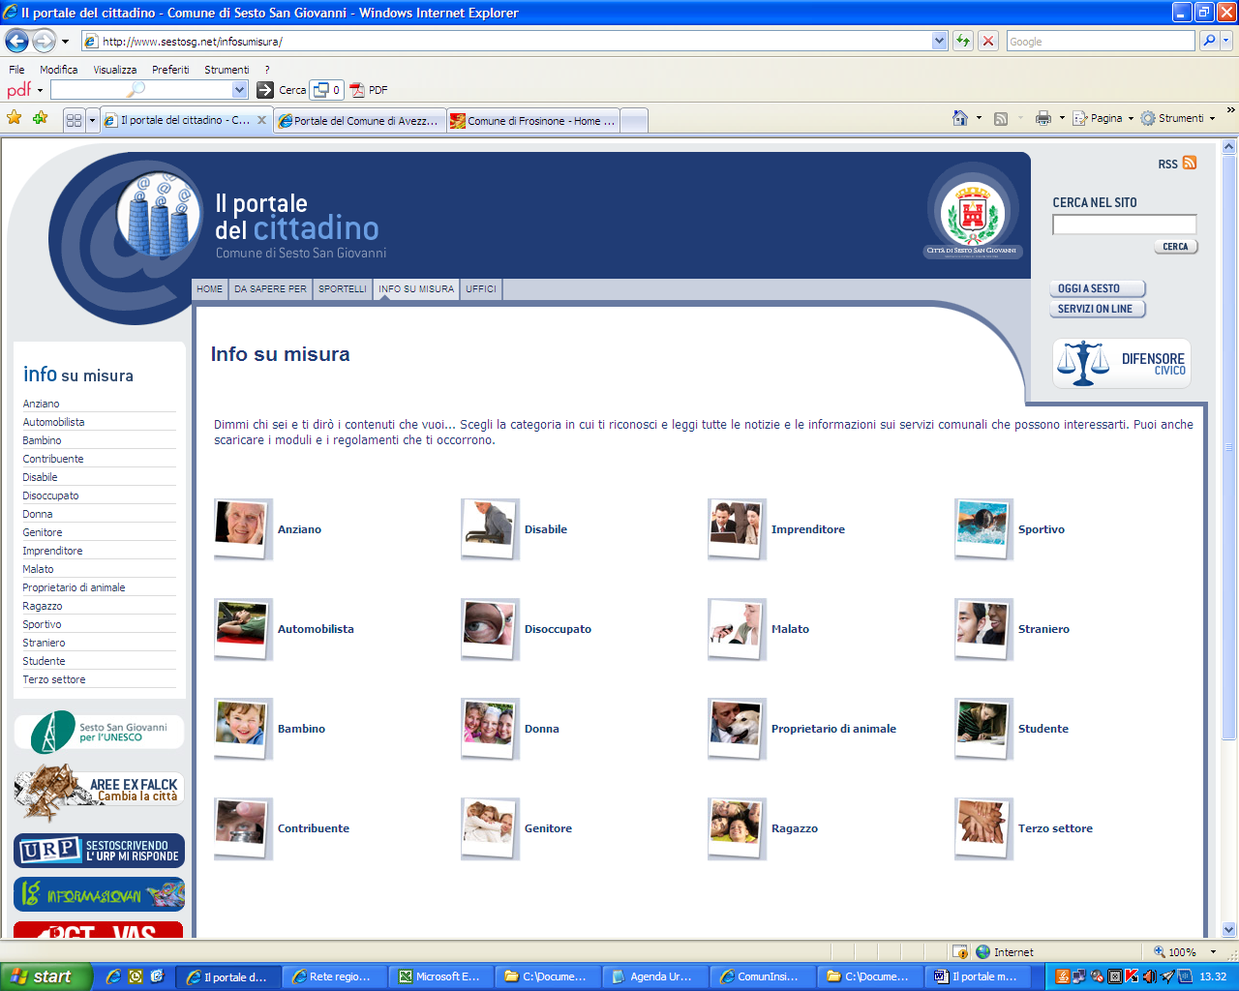

Il portale multicanale – come gli altri canali di comunicazione, anche meno naturalmente e “nativamente” interattivi – sempre di più non ha utenti/destinatari passivi ma interlocutori, co-protagonisti di un processo comunicativo dialogico continuo. Sistemi di ascolto, monitoraggio e di analisi del feed-back sono essenziali nella pratica gestionale quotidiana, quali ad esempio:

- Focus group periodici con utenti individuali e “collettivi”
- Questionari cartacei e on line
- Indagini quantitative su problematiche specifiche
- Analisi dei logs e dei percorsi (anonimi)
- Statistiche sugli accessi ai diversi applicativi elaborati in modo automatico
- Spazi per suggerimenti, richieste, dubbi, proposte
- Concorsi di “idee” per nuovi servizi e sviluppi di contenuto e di grafica.

In funzione del disegno strategico, la scelta della piattaforma tecnologica finalizzata alla gestione di un portale multicanale, avviene attraverso l’individuazione di alcuni criteri che deve possedere. Tale piattaforma deve essere:

- Predisposta per il “web semantico”, cioè sensibile a “marcatori” di “ontologie” e “parole chiave” predefinite dai redattori in fase di trattamento dei contenuti
- Il meno possibile “proprietaria” – cioè legata all’acquisto di licenze e di “upgrade” nel tempo che ci vincolano a fornitori fissi – il più possibile orientata a scelte “open source” (anche in armonia con direttive europee e nazionali) sia per quanto riguarda i sistemi operativi che gli applicativi in grado di offrire un gestore di contenuti (CMS) “user friendly” (per amministratori, redattori, utenti finali) e interagibile con l’applicativo per produrre i contenuti per il portale interno.
- Duttile e flessibile per successivi interventi e sviluppi
- Aperta per evoluzioni web 2.0, ai contenuti generati dagli utenti, al social software

La realizzazione del progetto editoriale del portale prevede una serie di operazioni relative all’organizzazione dei contenuti:

- Selezione dei contenuti (informazioni, servizi, spazi di interattività, risorse multimediali, ecc.) – rispetto al sito esistente, se tale – e prefigurazione di sceneri contenutistici nel breve medio periodo ( parti non attivabili da subito ma pianificato, ad esempio inserendo particolari servizi transattivi)
- Categorizzazione e organizzazione dei contenuti per insiemi coerenti rispetto alla strategia di comunicazione
- Creazione delle “gerarchie” e dei livelli di specificazione/articolazione dei contenuti
- Rappresentazione grafica dei contenuti in una sorta di mappa che fotografi “l’albero della conoscenza dei saperi” da strutturare
- Definizione di massima dei livelli, dei flussi e delle relazioni tra i diversi livelli, rami e foglie (principali, secondari, finali ecc.)
- Costruzione eventuale delle “metafore di navigazione”, sia principali che secondarie, in relazione ai nostri pubblici di riferimento
- Definizione dei livelli di armonizzazione (continutità/discontinuità) con l’immagine coordinata dell’ente
- Ideazione del brand, della grafica generale e del layout delle diverse sezioni/rubriche
- Definizione di un eventuale nome
- Disegno della home page (attivita “critica”) generale e di “canale tematico” (argomento, tema, nodo, sezione)
- Scelta dei colori e delle loro combinazioni, dei font e del lettering
- Disegno delle icone e dei simboli
- Creazione dei diversi templates – modelli di presentazione e di pubblicazione dei contenuti – per servizi, eventi, news, atti, ecc.)
- Definizione della distribuzione, del “peso” e della percentuale rispetto alla pagina, delle immagini utilizzate (grafiche e fotografiche) anche nel loro rapporto con le parti testuali
- Armonizzare degli elementi grafici e contenutistici dei templates di pubblicazione utilizzati per il portale multicanale con quelli degli altri canali di comunicazione digitali e non
- Realizzazione di “formati” per canali diversi sia digitali che cartacei (newsletter generalista, newsletter profilate, sms, spazi di interattività, stampati derivati, depliant, brouchure, ecc.)
- Indicazione dei livelli di accessibilità e di usabilità da adottarsi da subito e nel tempo, possibilmente anche per i canali digitali “non web”
- Attenzione alla consistenza e all’armonizzazione tra parti testuali e grafiche/fotografiche/multimediali.

Il portale multicanale esterno (sito web istituzionale/rete civica) e il portale interno (intranet) hanno in comune molti elementi e alte potenzialità di sinergie relativamente a :

- Professionalità
- Contenuti
- Forme organizzative per la gestione e lo sviluppo
- Forme linguistiche e formati
- Piattaforme tecnologiche (CMS, motori di ricerca, ecc.)
- Grafica coordinata, anche se diversa
- Integrazione con il CRMS (Citizen Relationship Management System)

Grande vantaggio per un portale multicanale può essere tratto da un utilizzo appropriato e adeguatamente contestualizzato degli applicativi che vanno sotto il nome generale di web 2.0, con cui si indica un web di nuova generazione, in cui l’utente si pone al centro di ogni processo comunicativo e informativo. Il web 2.0 non si distingue dal web di prima generazione solo per l’introduzione di nuovi linguaggi e tecnologie, ma si caratterizza soprattutto per un differente modo di identificare, elaborare e ridistribuire le informazioni.
Oltre alla creazione condivisa del contenuto on-line, il web 2.0 è caratterizzato dalla pubblicazione immediata del contenuto e alla sua classificazione e indicizzazione nei motori di ricerca, in modo che l’informazione sia subito disponibile a beneficio della comunità, realizzando in maniera veloce il ciclo di vita del content management. La differenza fonadamentale rispetto al web 1.0 sta nel passaggio dalla semplice consultazione alla partecipazione, nell’ottica di un approccio decentralizzato, policentrico,orizzontale. Quando si parla di multicanalità – e di portale multicanale – particolare attenzione va attribuita alla coerenza tra medium,formati, linguaggi e toni, in relazione agli utenti, alla situazione/contesto/setting di fruizione, e quindi al trattamento dei contenuti “primari” in sede redazionale e di progettazione editoriale per i canali specifici.

